코스목표 | 프로세스별 기법 적용
학습내용 | - 10 실전연습

10장 연습하기

10.1 성공적인 결혼하기

1) 첫 번째 주제는 '결혼'입니다. 여러분이 결혼을 준비한다는 가정 하에 시스템 구성도를
작성 해보세요.
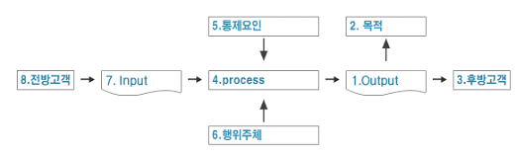

2) STEP 1. 시스템 구성도 작성
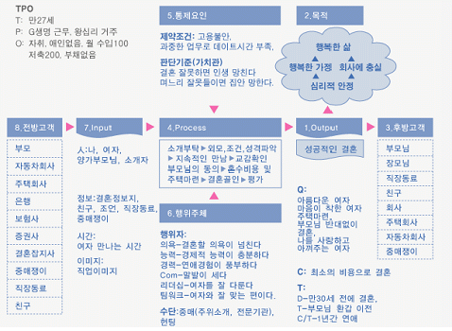

3) 나의 시스템 구성도

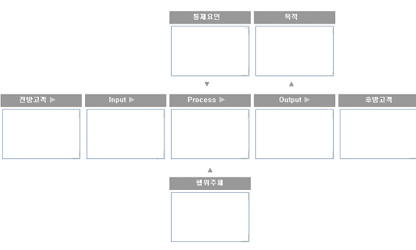

4) STEP 2. Action Plan 도출

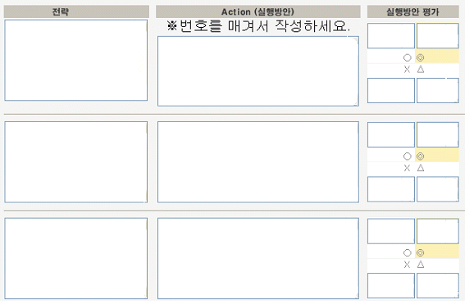

￭ Sample
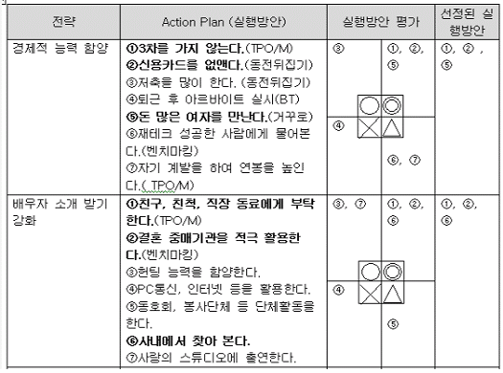

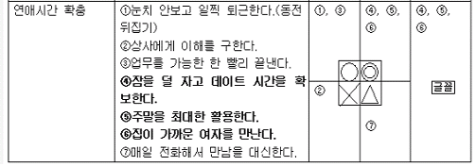

5) STEP 3. 기획서 작성

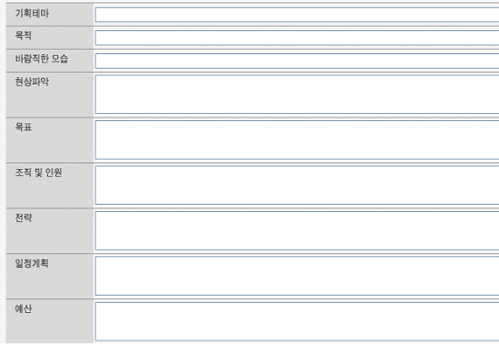

￭ Sample

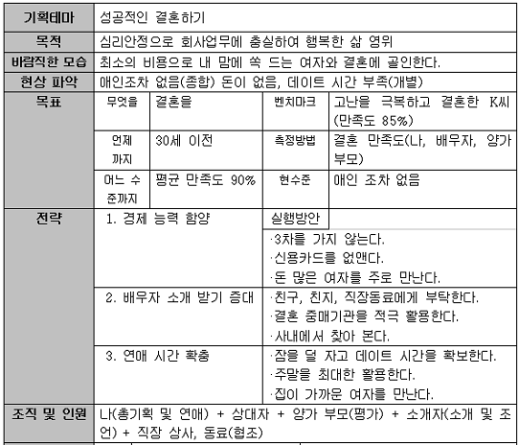
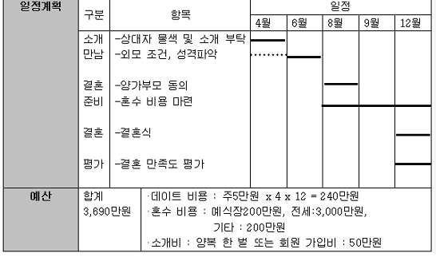

10.2 자녀성적 향상시키기

1) STEP 1. 시스템 구성도 작성
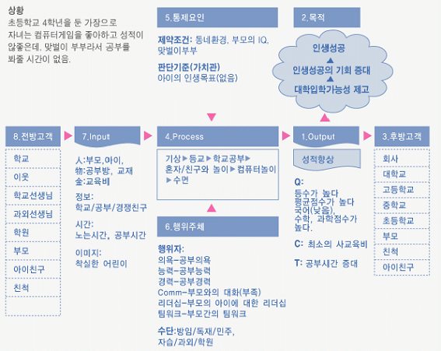

2) STEP 2. Action Plan 도출

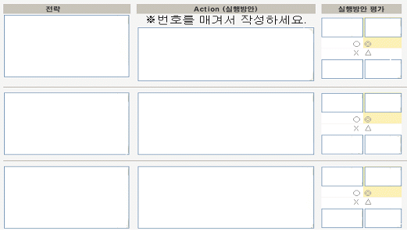
￭ Sample
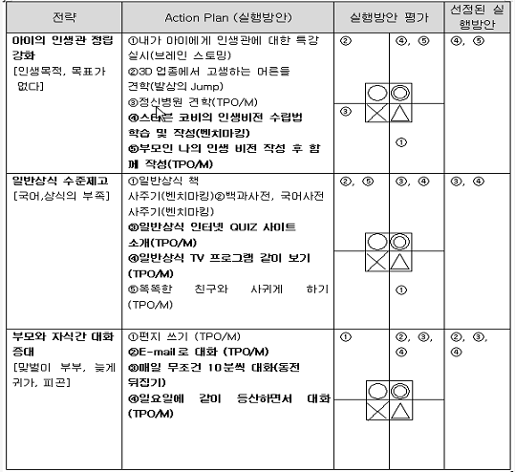

3) STEP 3 기획서 작성
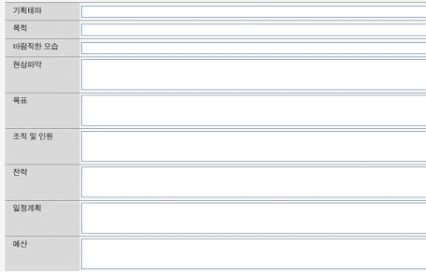

￭ Sample
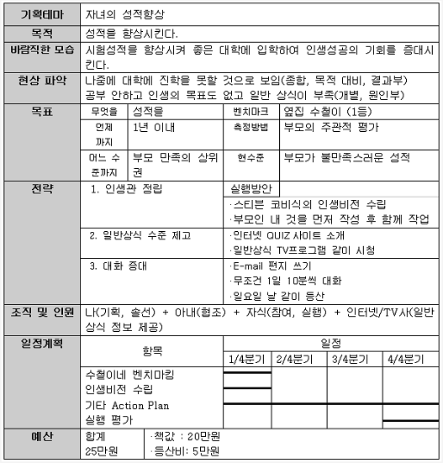

10.3 내집 마련하기

1) STEP1. 시스템 구성도 작성
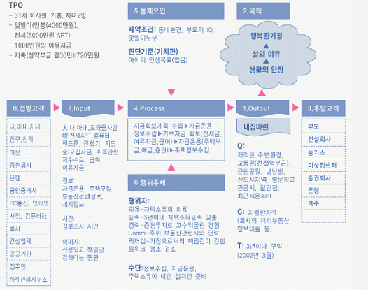

2) STEP 2. Action Plan 도출

￭ Sample
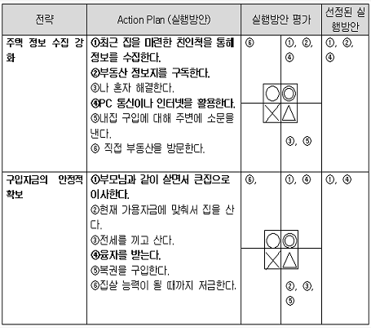

2) STEP 3. 기획서 작성

￭ Sample

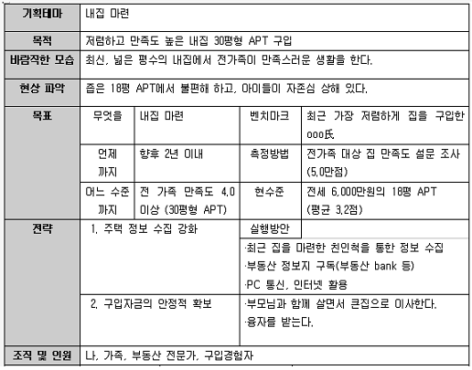
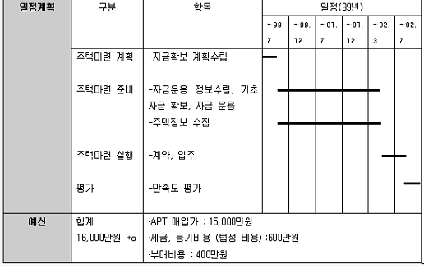

10.4 전사 회의문화 혁신 기획하기

1) STEP 1. 시스템 구성도 작성

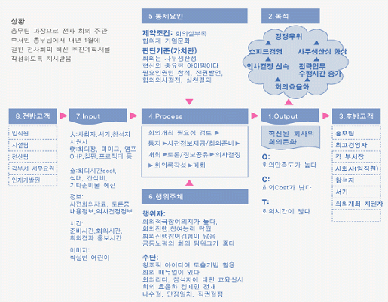

2) STEP 2. Action Plan 도출

￭ Sample
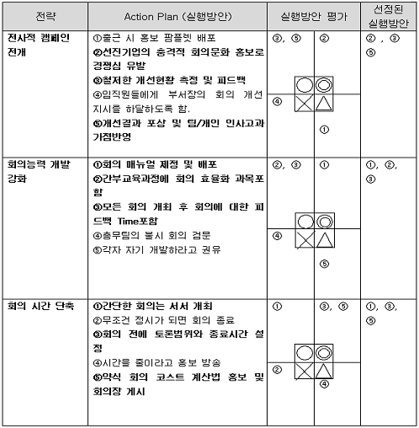

3) STEP 3. 기획서 작성

￭ Sample

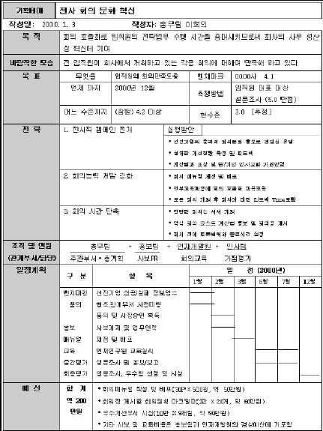

10.5 팀 내 학습조직 구축 및 운영기획

1) STEP 1. 시스템 구성도 작성
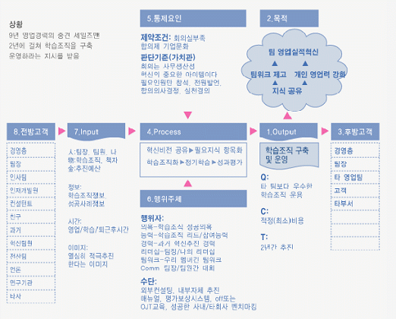

2) STEP 2. Action Plan 도출

3) STEP 3. 기획서 작성

￭ Sample

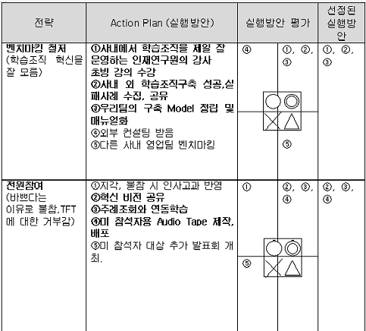

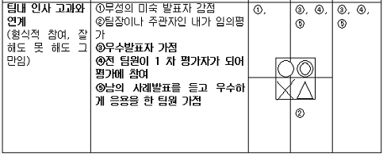

3) STEP 3. 기획서 작성

￭ Sample
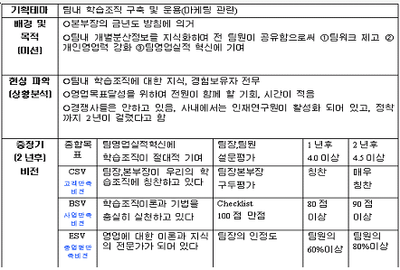
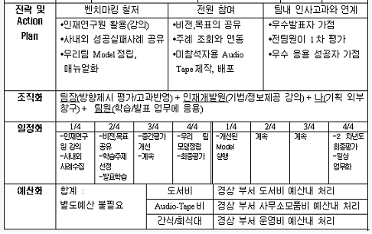

10.6 조기 영업맨 되기 기획 사례

- 전략 및 Action Plan 도출안 작성
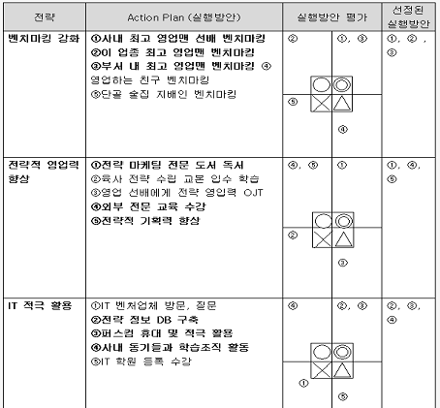

2) 최종 기획서
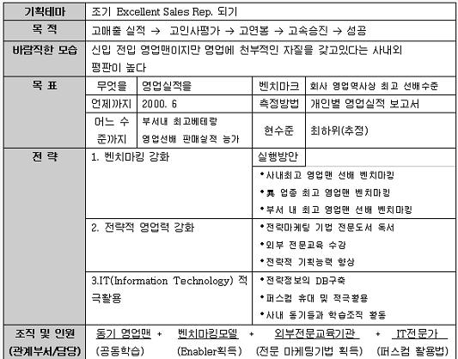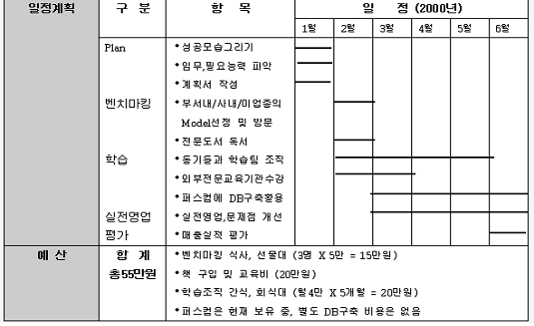

10.7 보험회사 영업소 생산성 향상 기획 사례

1) 전략 및 Action Plan 도출안 작성

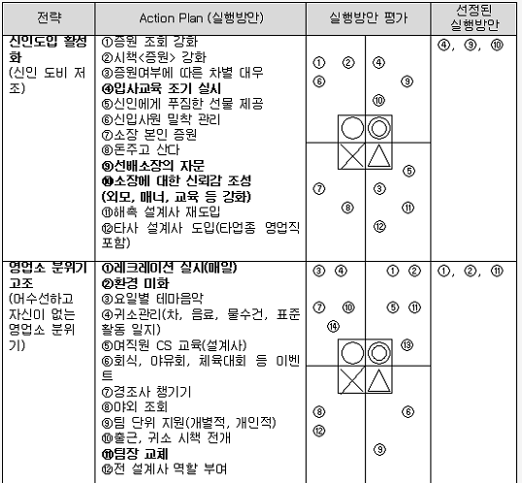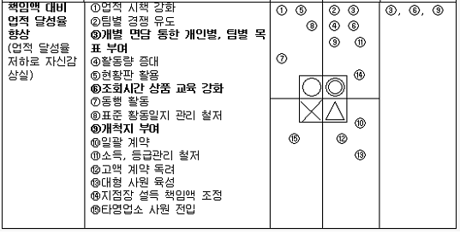

2) 최종 기획서
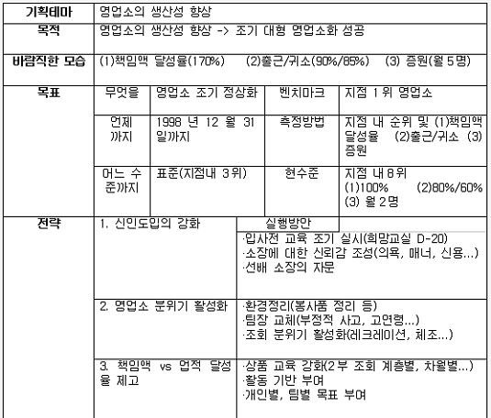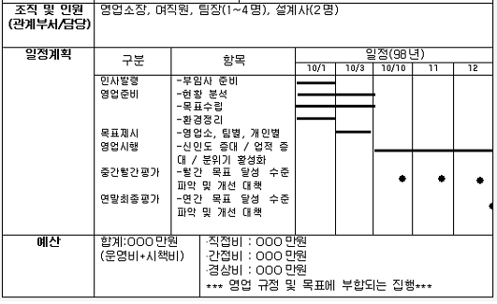

10.8 협력사 컨설팅 사례

1) 상황

￭ 나 (K전자회사의 과장)는 회사의 방침에 의해 협력사를 지도할 컨설턴트로 1년간 육성을
받았다. 1년간 국내외의
프로 컨설턴트로부터 필요한 경영기법을 배우고 3개월간 일본에 단기 유학도 다녀왔다.
이제 정식으로 부서배치를 받고 협력사 지도 컨설턴트로서 첫발을 내디디게 되었다.
내가 담당하게 된 협력사인 A社는 우리 회사에 납품하는 X제품의 품질 수준이 검수기준을
겨우 통과하는 수준에 불과하였다. 때문에 품질수준이 탁월한 C협력사로 전량 수주하는
방안도 회사에 문의했지만 이미 이 회사를 검토한 적이 있는 회사의 입장에서는 C社의
생산 CAPA(능력) 부족 등의 이유로 불가능하다는 답변이었다.
A社의 이러한 턱걸이식 품질수준도 문제이지만 각 Lot 단위로 제품의 품질수준의 편차가
매우 크다는 것도 큰 문제였다. 품질수준을 대폭 향상시키는 것은 시간을 가지고 선배
컨설턴트의 도움을 받아야만 해결이 가능할 것으로 생각되었다. 그러나 적어도 제품의
품질수준의 균일화만큼은 내가 협력사를 설득하여, 개선하도록 지원할 수 있을 것 같았다.

따라서, 나는 A社의 현장을 방문하여 원인을 찾아보았다. A공장장은 「우리도 심각한
문제라고 생각하였지만, 대책이 없습니다. 모든 중소기업이 그러하듯 직원들의 이직율이
높고, 평균 6개월 정도 밖에 근무하지 않습니다.
이제 어느 정도 숙달이 되었다고 생각하면 회사를 떠나버리는데 어떻게 합니까?
턱걸이라도 검수기준에 합격하고 있는 것만으로도 장하다고 생각하고 있습니다.」라고
말하였다.

생산부서의 간부와 생산 직원들도 만나보았다. 내가 입수한 현상정보를 정리하면 다음과
같다.

1. 급여수준이 너무 낮고, 일이 힘들어 이직율이 높다.

2. 사장, 임원들이 직원들에게 인간적인 관심을 표명하지 않고 있다.

3. 신입 사원들이 선배들의 지시에 순응하지 않는다.

4. 모든 업무에 대하여 업무매뉴얼(작업표준 등)은 하나도 빠짐없이 있지만, 그 내용이
부실하여 거의 대다수가 자기 일에 참고하지 않고 있다.

5. 일 잘한다고 상사가 칭찬해 주지도 않고, 회사에서 상 주는 것도 없다.
또한 참고 자료들을 통해 5-6년 전에 A사가 우리 회사의 주 거래선 이었으나,
현재는 C사 와B사에 크게 뒤처져 있다는 것도 알게 되었다.

이제 이러한 정보를 가지고, 나는 A사에 대한 컨설팅 업무에 착수하고자 이것의 지도
기획서를 작성하려 한다.
즉 A사를 설득하여 개선을 하겠다는 의사결정을 얻어 내고, 그들의 개선활동을
제도적으로 후원하거나 직접 또는 간접적으로 지도할 계획을 수립하려 한다.

2) 참고자료 1

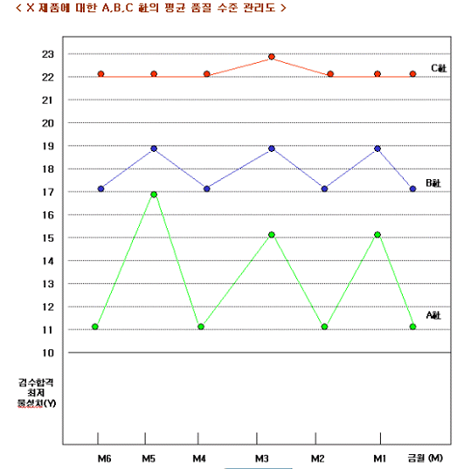

3) 참고자료 2
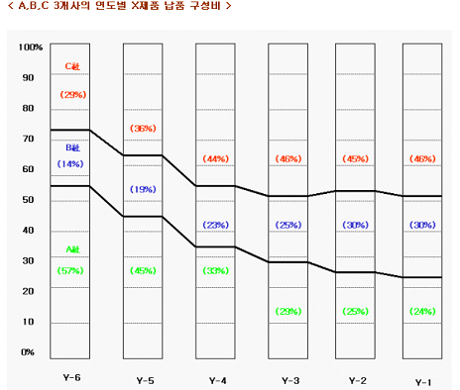

4) 참고자료 3
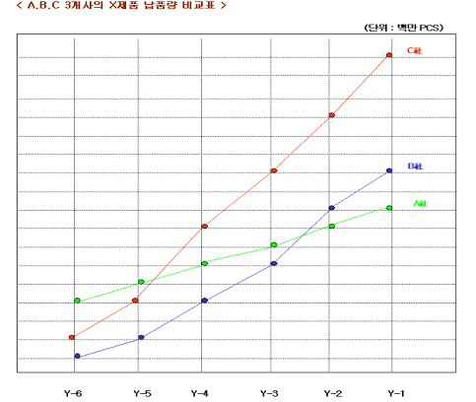

5) 전략 및 Action Plan 도출안 작성

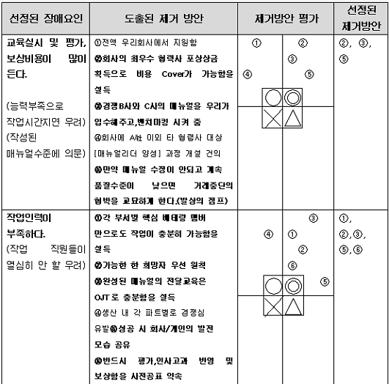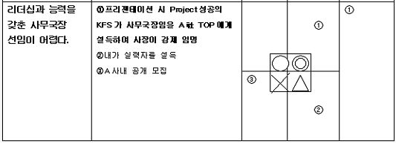

6) 최종 기획서

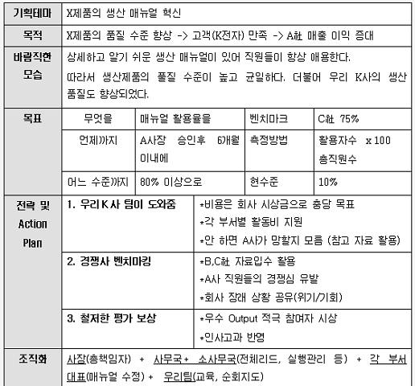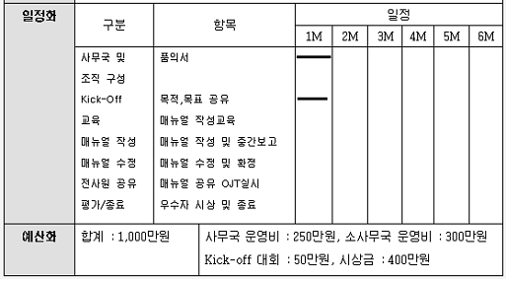

10.9 부서장의 부서 기획 사례 - 생산

￭ 1998년도 말 ooo씨는 세계적 제조회사의 생산부장으로 새로 발령을 받았다. ooo부장은
새로운 생산부에서 약 3년 간 근무할 것으로 예상되어 3년간의 부서 운영 기획서를
전략적 기획의 수순에 의거하여 아래와 같이 작성했다.

1) 제 1단계. 바람직한 모습 그리기

① 부서의 미션

회사의 이윤 극대화에 기여하기 위하여 소비자와 영업(사내 고객)이 만족하는 QCT의 제품을 생산한다.

② 부서의 비젼

영업맨과 A/S 요원이 필요 없을 정도의 고품질, 적정가격, 100% 납기 준수의 완벽한 생산을 한다.

￭ 3년 후의 부서의 중장기 비전에 대해서는 상황분석 후 수립하기로 한다. 현재로서는
사내 외 고객들과 우리 생산 부서원들이 3년 후에 달성하고자 하는 바에 대한 정보가 없기
때문이다.

2) 제 2단계- 현재 상황 분석

① 시스템구성도 대신 Chain도를 통해 강약점을 파악하였다.
회사의 이윤 극대화에 기여하기 위하여 소비자와 영업(사내 고객)이 만족하는 QCT의
제품을 생산한다.

회사의 이윤 극대화에 기여하기 위하여 소비자와 영업(사내 고객)이 만족하는 QCT의 제품을 생산한다.

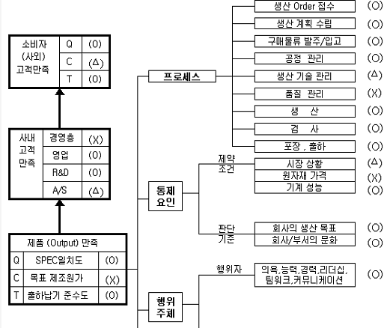
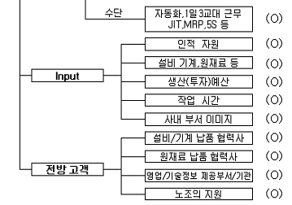

￭ ZZZ 부장은 생산전략은 최고 경영층이 전사 사업기획의 핵심 내용이라 굳이 별도의 SWOT
분석 작업의 필요가 없다고 생각했다. 1997년 말 시장 상황이 IMF로 어려워지자 사장의
지시에 의하여 전체 기능 본부와 전 부서가 SWOT 분석을 실시하였고, 그것을 기초로
1998년 초 전사 중장기 계획이 새로이 수정, 수립된 바 있으므로 전임 XX 생산부장이
성한 부서 SWOT 분석 결과 자료를 먼저 입수한 후 현재 상황과 변동이 없다면 그대로
상황파악만 하면 되기 때문이었다.
1997년 작성 SWOT 분석표와 최근 전사 기획팀에서 작성한 SWOT 분석표를 입수,검토한
결과 그대로 활용 가능한 완벽한 것이었다.

비록 IMF라 시황은 별로 안 좋지만 거의 모든 경영관리 요소 수준들이 좋은 상태였다.
어쩔 수 없는 환율상승으로 원자재 가격이 인상되고, 국내 소비수요가 다소 둔화된 것을
제외한 상태지만 만족스러웠다.

단 하나 생산기술이 아직도 완벽한 수준이 아니라 생산 품질이 완벽하지 못한 관계로
불량률이 목표치를 웃돌아 당연히 목표 제조원가를 달성하지 못하고 있지만 확실한
검사기능을 통해 합격품만 출하시키는 관계로 영업 (사내 고객)이나 소비자는 만족해하고
있는 상태라는 것을 파악할 수 있었다. 정리하면 아래와 같다.

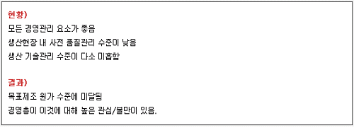

이 결과를 종합하여 부서의 3년 후 중장기 비전을 만들면 아래와 같다.

1안) 정품만 만드는 부서

2안) 불량을 만들어 내지 않는 부서

3) 제 3단계 - 목표설정

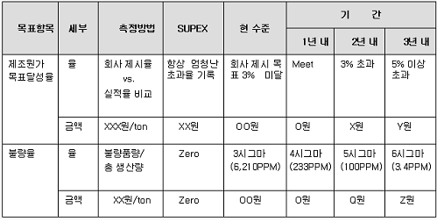

* PPM은 Products Per Million 으로 제품 100만개 당 불량품 숫자임.

4) 제 4단계 - 전략 및 Action Plan 수립

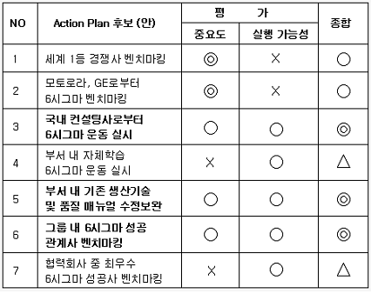

￭ ZZZ 부장은 위에서 선정된 Action Plan(6시그마 운동 도입과 기존 품질 매뉴얼 수정)에
대한 목적달성의 타당성을 검토한 결과 문제점을 발견했다. 6시그마 운동을 하고, 품질
매뉴얼을 수정하여 활용하면 품질혁신은 이루어지겠지만 컨설팅 비용과 6시그마 교육 및
포상 비용 등이 들어가서 회사에서 제시하는 제조원가 목표달성이 불투명하다는 점이었다.
ZZZ 부장은 확실한 제조원가 목표달성을 위해 추가적 전략(안) 수립이 필요하여
제조원가의 구성요소를 살펴 전략(안)과 액션플랜을 추가 선정했다.

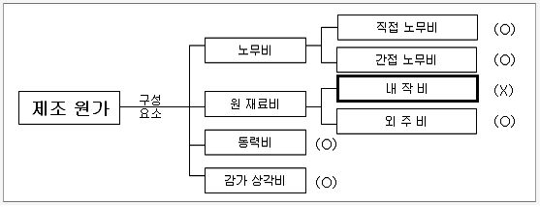

￭ 위의 구성요소로 파악한 결과 노무비와 외주비에는 문제가 없었지만 내작비는 외주비 보다
훨씬 높다는 것을 파악하고 외주(Outsourcing)강화를 추가 전략으로 설정하고, 제조원가를
시뮬레이션한 결과 6시그마를 추진하는 비용을 만회할 만했다. 또한 그 동안 내작에
참여했던 생산부서원을 다른 사업부로 이동관리(전환배치)하면 우리 생산부서의 장기적
직접 노무비 (사업부 전체의 인건비)도 감소할 것이라 매우 좋은 안이라 생각되었다. 다만
내작 인원의 타 부서 이동(전환배치)에 대한 거부나 반발 대책을 Action Plan으로 잘
수립할 필요가 있다. 따라서 인사팀을 방문하여 인사상 불이익이 없음은 물론 오히려
가점해야 한다는 것을 제도화 시켜주고, 가장 우수한 직원들로 선정하여 뽑혀 간다는
느낌이 들도록 해 주고, 이동(전환배치)되는 직원들 간에 서로 친한 그룹으로서 팀 워크을
맞추어 왕따 당하는 Risk를 막아 준다는 Action Plan안 세웠더니 중요도와 실행가능성이
매우 높다고 생각되었다.

이상의 전략과 Action Plan을 정리하면 아래와 같다.

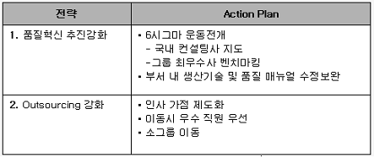

‘

5) 제 5단계 - 실행게획을 포함한 최종 기획서

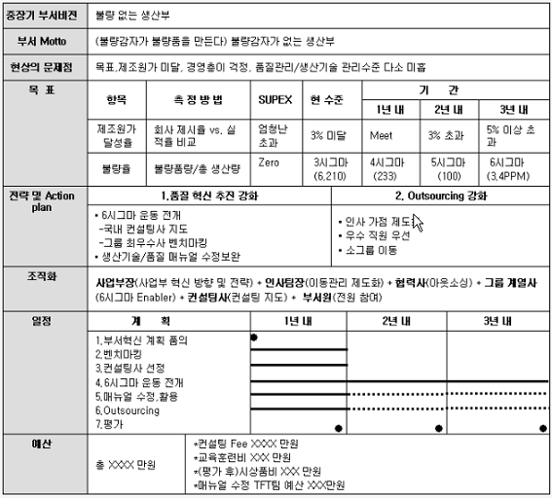

10.10 부서장의 부서 기획 사례 - 관리

1) 상황

1998년도 말 QQQ씨는 어느 대기업 부장으로 최근 인사팀장으로 발령을 받았다. 회사의
평균적인 팀장의 임기는 3년이므로 QQQ부장은 전략적 기획의 수순에 의거하여 향후
3년간의 부서 운영 기획서를 작성하고, 이것을 기초로 하여 취임사를 할 예정이다. 한편 사내
임원들 타 부서장 및 인사팀에 동기들을 대상으로 탐문 조사한 결과 전임 인사팀장은 매우
카리스마적으로 부서를 운영해 왔고, 인사팀원들은 무서워서 복종할 뿐 전혀 적극적이지는
않았다고 한다. 또한 사장의 방침을 여과 없이 그대로 집행하여 현업 부서장들은 물론
노조와 임원들도 마음속으로는 불만이 많았다는 것을 알았다.
QQQ씨는 매우 합리적인 사람으로 부하들에 대한 리더십에는 자신이 있었다. 평소에
부하들의 관심사를 파악하고, 대화기회도 자주 만들고 팀워크를 잘 활용하므로 그 부분에는
자신이 있는 상태였다.

2) 제 1단계. 바람직한 모습 그리기

인사팀의 미션은 회사의 인당 생산성 향상을 위하여 인력관리 시스템을 계획, 실행, 평가 및
개선하는 것이며 인력관리의 구체적 업무 분장 내용은 채용,승진,이동,급여,복리후생,상벌,
퇴직(cf. 교육 및 훈련은 교육훈련 팀에서 수행함)이다.

이러한 미션을 신임 팀장의 임기인 3년을 대상으로 중장기 비전화 하였다.
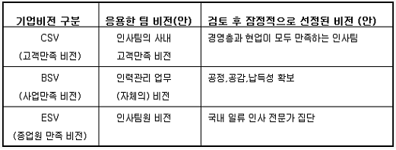

잠정적이라는 것은 아직 팀원들과의 현의와 공감대 형성과정을 거치지 않았음을 의미한다.

3) 제 2단계- 현재 상황 분석

- 먼저 목적인 미션/비전에 대한 상황 분석으로 미션/비전을 현재 얼마나 달성하고 있는가
의 현재 모습과 수준을 파악한다.
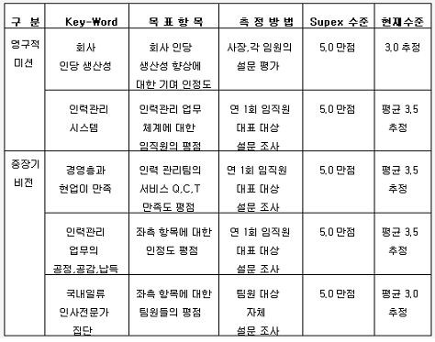

이어서 이러한 미션과 중장기 VISION(목적)달성을 위하여 첫째, 수단, 방법이 되는
것들에는 어떠한 것들이 있는지와 현재 어떠한 문제가 있고 향후 예상되는
장애요인에는 어떠한 것들이 있는지를 살펴볼 수 있으므로 아래와 같이 활용하였다.

- 가장 기본적인 기법인 시스템 구성도를 작성한 후 결과부(Output과 Q,C,T, 상위 목적부,
후방고객)부터 평가한 후 원인부를 표시하고, 파악한다.
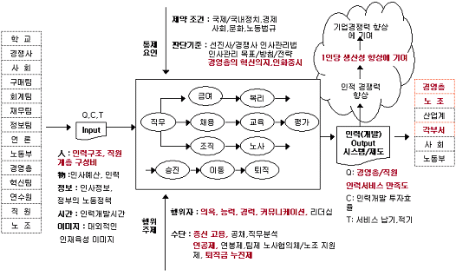

- 시스템 구성도를 통해 분석한 결과를 SWOT분석표의 강점과 약점란에 옮겨 적고, 기회 및
위협의 파악은 아래와 같이 분석하여 해당란에 옮겨 적었다.

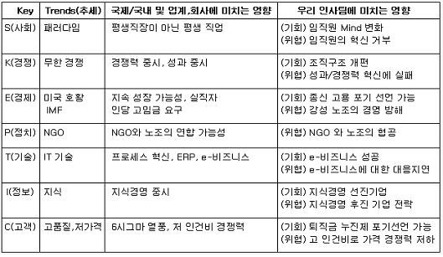

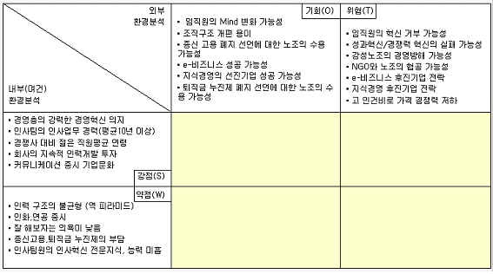

④ 상황분석을 다른 각도에서 해 보기 위해 TPO기법을 써 보면 아래와 같다.

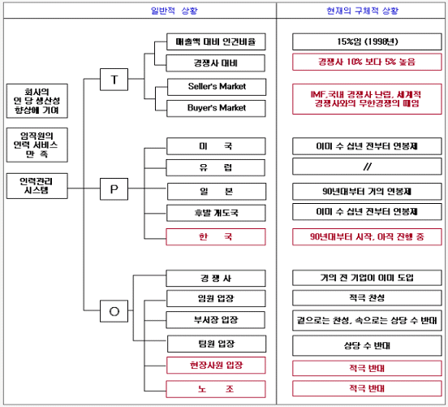
4) 제 3단계 - 목표설정
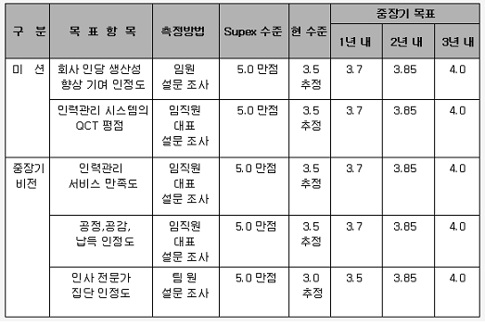

5) 제 4단계 - 전략 및 Action Plan 수립

① 제 2차 SWOT분석 결과

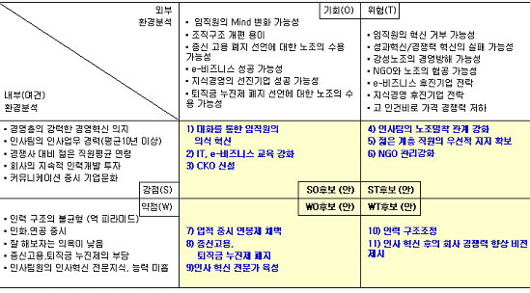

② 전략의 확정을 위하여 방금 실시한 2차 SWOT분석 결과와 제 2단계 상황 분석에서
개략적으로 살펴 본 중요한 장애요인을 아래에 정리했다.
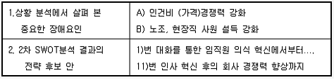

이상의 총 13가지 중 2차 SWOT분석 결과의 6번 NGO 관리강화는 회사가 잘 하면 굳이
관리하지 않아도 된다고 판단하여 채택하지 않았다.
나머지 12가지 전략 (안)을 살펴보면 어떤 것은 매우 큰 수단, 방법이고 상대적으로 어떤
것은 작은 수단에 불과하다는 것을 알 수가 있다. 따라서 큰 것을 전략으로 작은 것은
Action Plan으로 정리하면 아래와 같다.
2번 전략인 신 인사혁신 추진과 3번 전사혁신 지원강화의 명칭들은 관련된 작은
액션플랜들을 통합하여 새로이 설정한 전략 명칭이 된다.

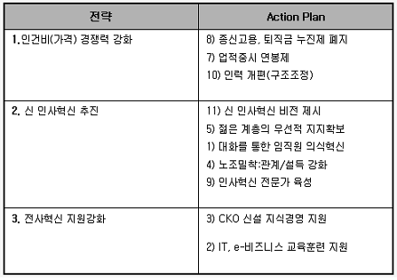

6) 제 5단계- 실행계획을 포함한 최종 기획서

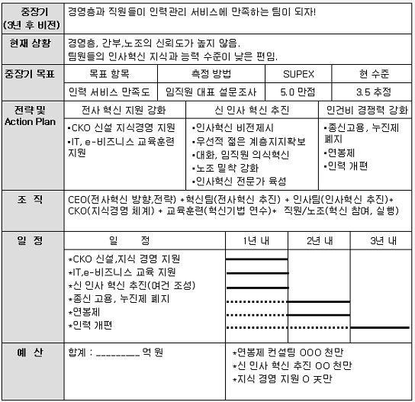

10.12 기획의 테마 선정

1) 평소 생활이나 업무에서 개선하고 싶었던 일이나 기획할 일이 있다면 그 중 하나를 개선
주제로 아래에 입력해 보세요.
